375px:
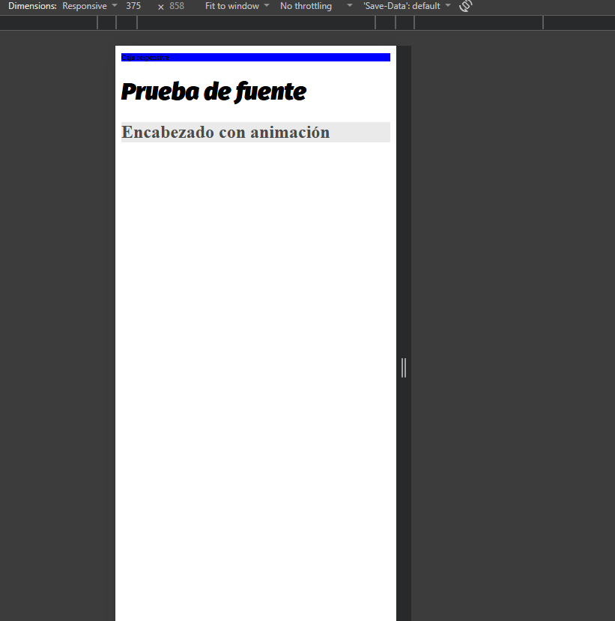
768px:
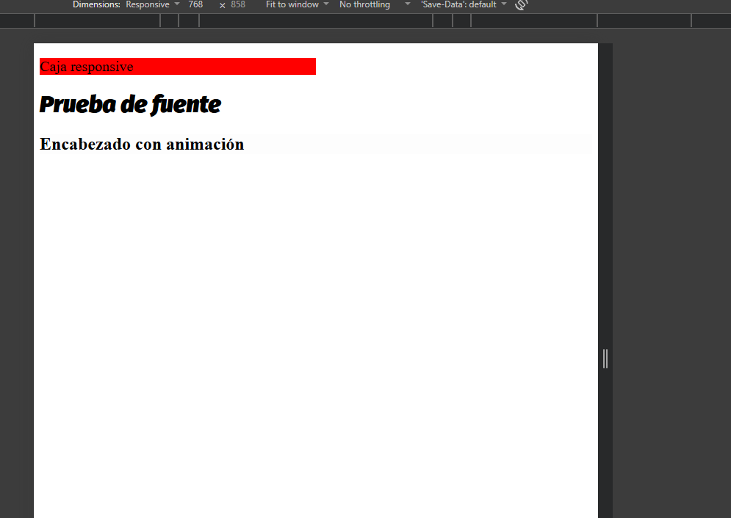

1440px:
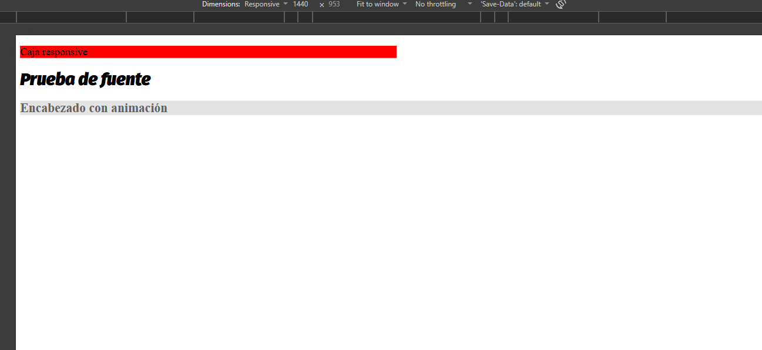
Validaciones:
HTML:
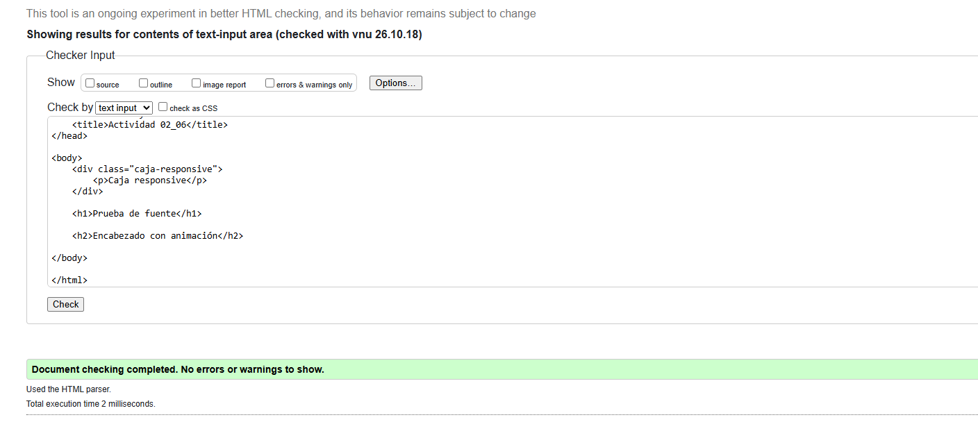
CSS:
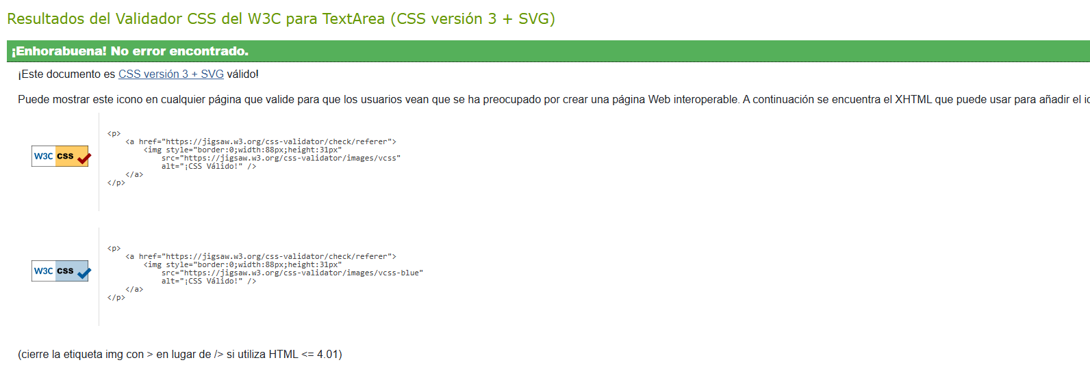

Cuestiones:
a) Diferencia entre diseño fluido y adaptativo
- El diseño fluido utiliza unidades de medida relativas (como porcentajes % o anchos de ventana vw) para que los elementos se estiren y encojan de forma elástica, ajustándose a los cambios de la pantalla. El movimiento es continuo.
- El diseño adaptativo utiliza estructuras predefinidas que cambian mediante saltos repentinos. El diseño permanece rígido y estático hasta que la pantalla alcanza una anchura específica, momento en el cual el esqueleto de la web cambia de golpe a otra disposición preprogramada.
b) Ventajas de utilizar medidas relativas
- Accesibilidad universal: Unidades tipográficas como rem o em se basan en la configuración base del usuario. Si una persona con problemas de visión configura su navegador para tener letras más grandes por defecto, tus fuentes y márgenes relativos crecerán proporcionalmente para facilitar su lectura.
- Prevención de desbordamientos: Al definir el ancho de las cajas en porcentajes como por ejemplo “width: 90%”, te aseguras de que el contenido encaje en dispositivos de cualquier marca o resolución, evitando la incómoda aparición de barras de desplazamiento horizontales.
c) Para qué sirven los "Puntos de ruptura" (Breakpoints) Los puntos de ruptura son coordenadas exactas de anchura (definidas en CSS mediante consultas @media) que marcan las fronteras entre distintos tipos de dispositivos. Sirven para indicarle al navegador el momento crítico en el que el diseño actual deja de ser ergonómico y necesita reestructurarse. Por ejemplo, un punto de ruptura en 768px le diría al navegador: "A partir de aquí, la pantalla ya es lo bastante ancha como para dejar de apilar el menú hacia abajo y empezar a mostrarlo en una sola barra horizontal".
d) Utilidad de combinar el diseño fluido y adaptativo Combinar ambas técnicas es lo que crea el estándar moderno conocido como Responsive Web Design. Si utilizas únicamente diseño fluido, una línea de texto podría estirarse demasiado en un monitor ultrapanorámico, volviéndose ilegible. Si utilizas únicamente diseño adaptativo, la web puede verse desajustada en pantallas intermedias para las que no escribiste un código fijo.
Al unirlos, obtienes lo mejor de ambos: la web utiliza medidas fluidas para que los contenedores respiren y se adapten a las pequeñas diferencias de tamaño entre distintos móviles, y utiliza los puntos de ruptura (adaptativo) como válvulas de escape para cambiar drásticamente el layout de la página cuando pasas a un formato radicalmente mayor, como una tablet o un monitor

